GUÍA PRÁCTICA N°. 7: INTEGRACIÓN DE WEB SERVICES Y DIAGRAMACIÓN ESTRUCTURAL
JAMES QUINTERO MOSQUERA

GIORGI JULIÁN ORDOÑEZ

ING. ROBINSON GOMEZ

FUNDACIÓN DE ESTUDIOS SUPERIORES FESC

ARQUITECTURA Y DISEÑO DE SOFTWARE
SAN JOSE DE CUCUTA

21 DE ABRIL DE 2026

Actividad 1: Consumo de Servicios Externos (Web Services)
El estudiante debe integrar a su arquitectura un componente capaz de interactuar con servicios web (REST/SOAP). Utilizando la biblioteca nativa cURL de PHP o la extensión file_get_contents, debe:
• Implementar un cliente que realice peticiones GET o POST hacia un proveedor de datos externo.
• Gestionar la respuesta del servicio (Header y Body) y mapear los datos JSON recibidos hacia los objetos de negocio creados en la Guía 6.
• Documentar el manejo de errores en la conexión (timeouts o códigos 404/500).
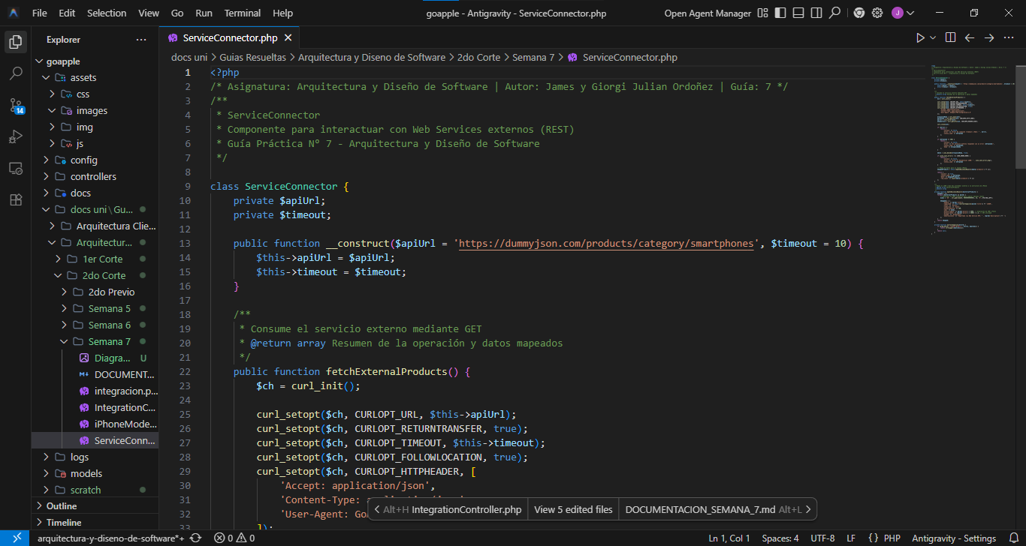
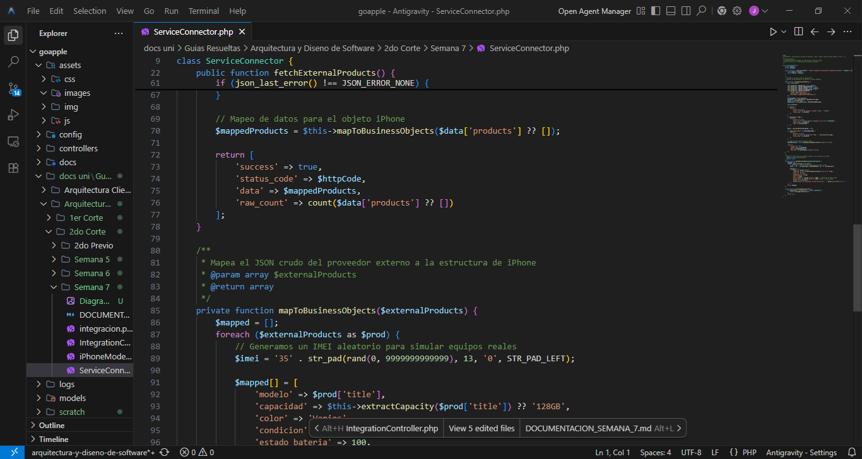

Actividad 2: Refinamiento de la Persistencia Externa
Se debe demostrar cómo los datos obtenidos del Web Service pueden persistir en el esquema de MySQL desarrollado previamente. El estudiante debe garantizar que la "Capa de Datos" soporte la inserción masiva o actualización de registros provenientes del servicio externo, manteniendo la integridad referencial.
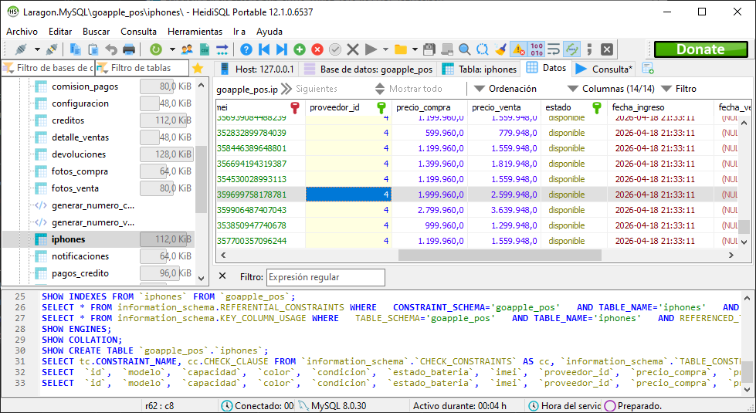
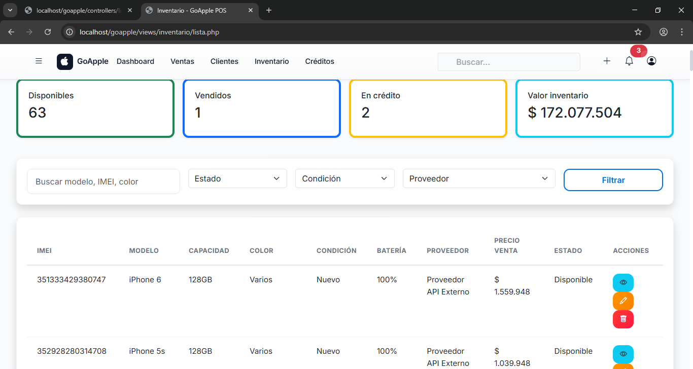

Actividad 3: Modelado Estructural Final (Diagrama de Clases)
Utilizando estándares UML, el estudiante debe elaborar el diagrama de clases definitivo de la solución. Este debe incluir:
• Relaciones de Dependencia y Asociación: Vínculos entre las clases controladoras, de negocio y los componentes de datos.
• Implementación de Patrones: Identificación visual de los patrones (Singleton, Factory, etc.) aplicados en las guías anteriores.
• Interfaces de Servicio: Representación de los métodos que exponen o consumen servicios externos.
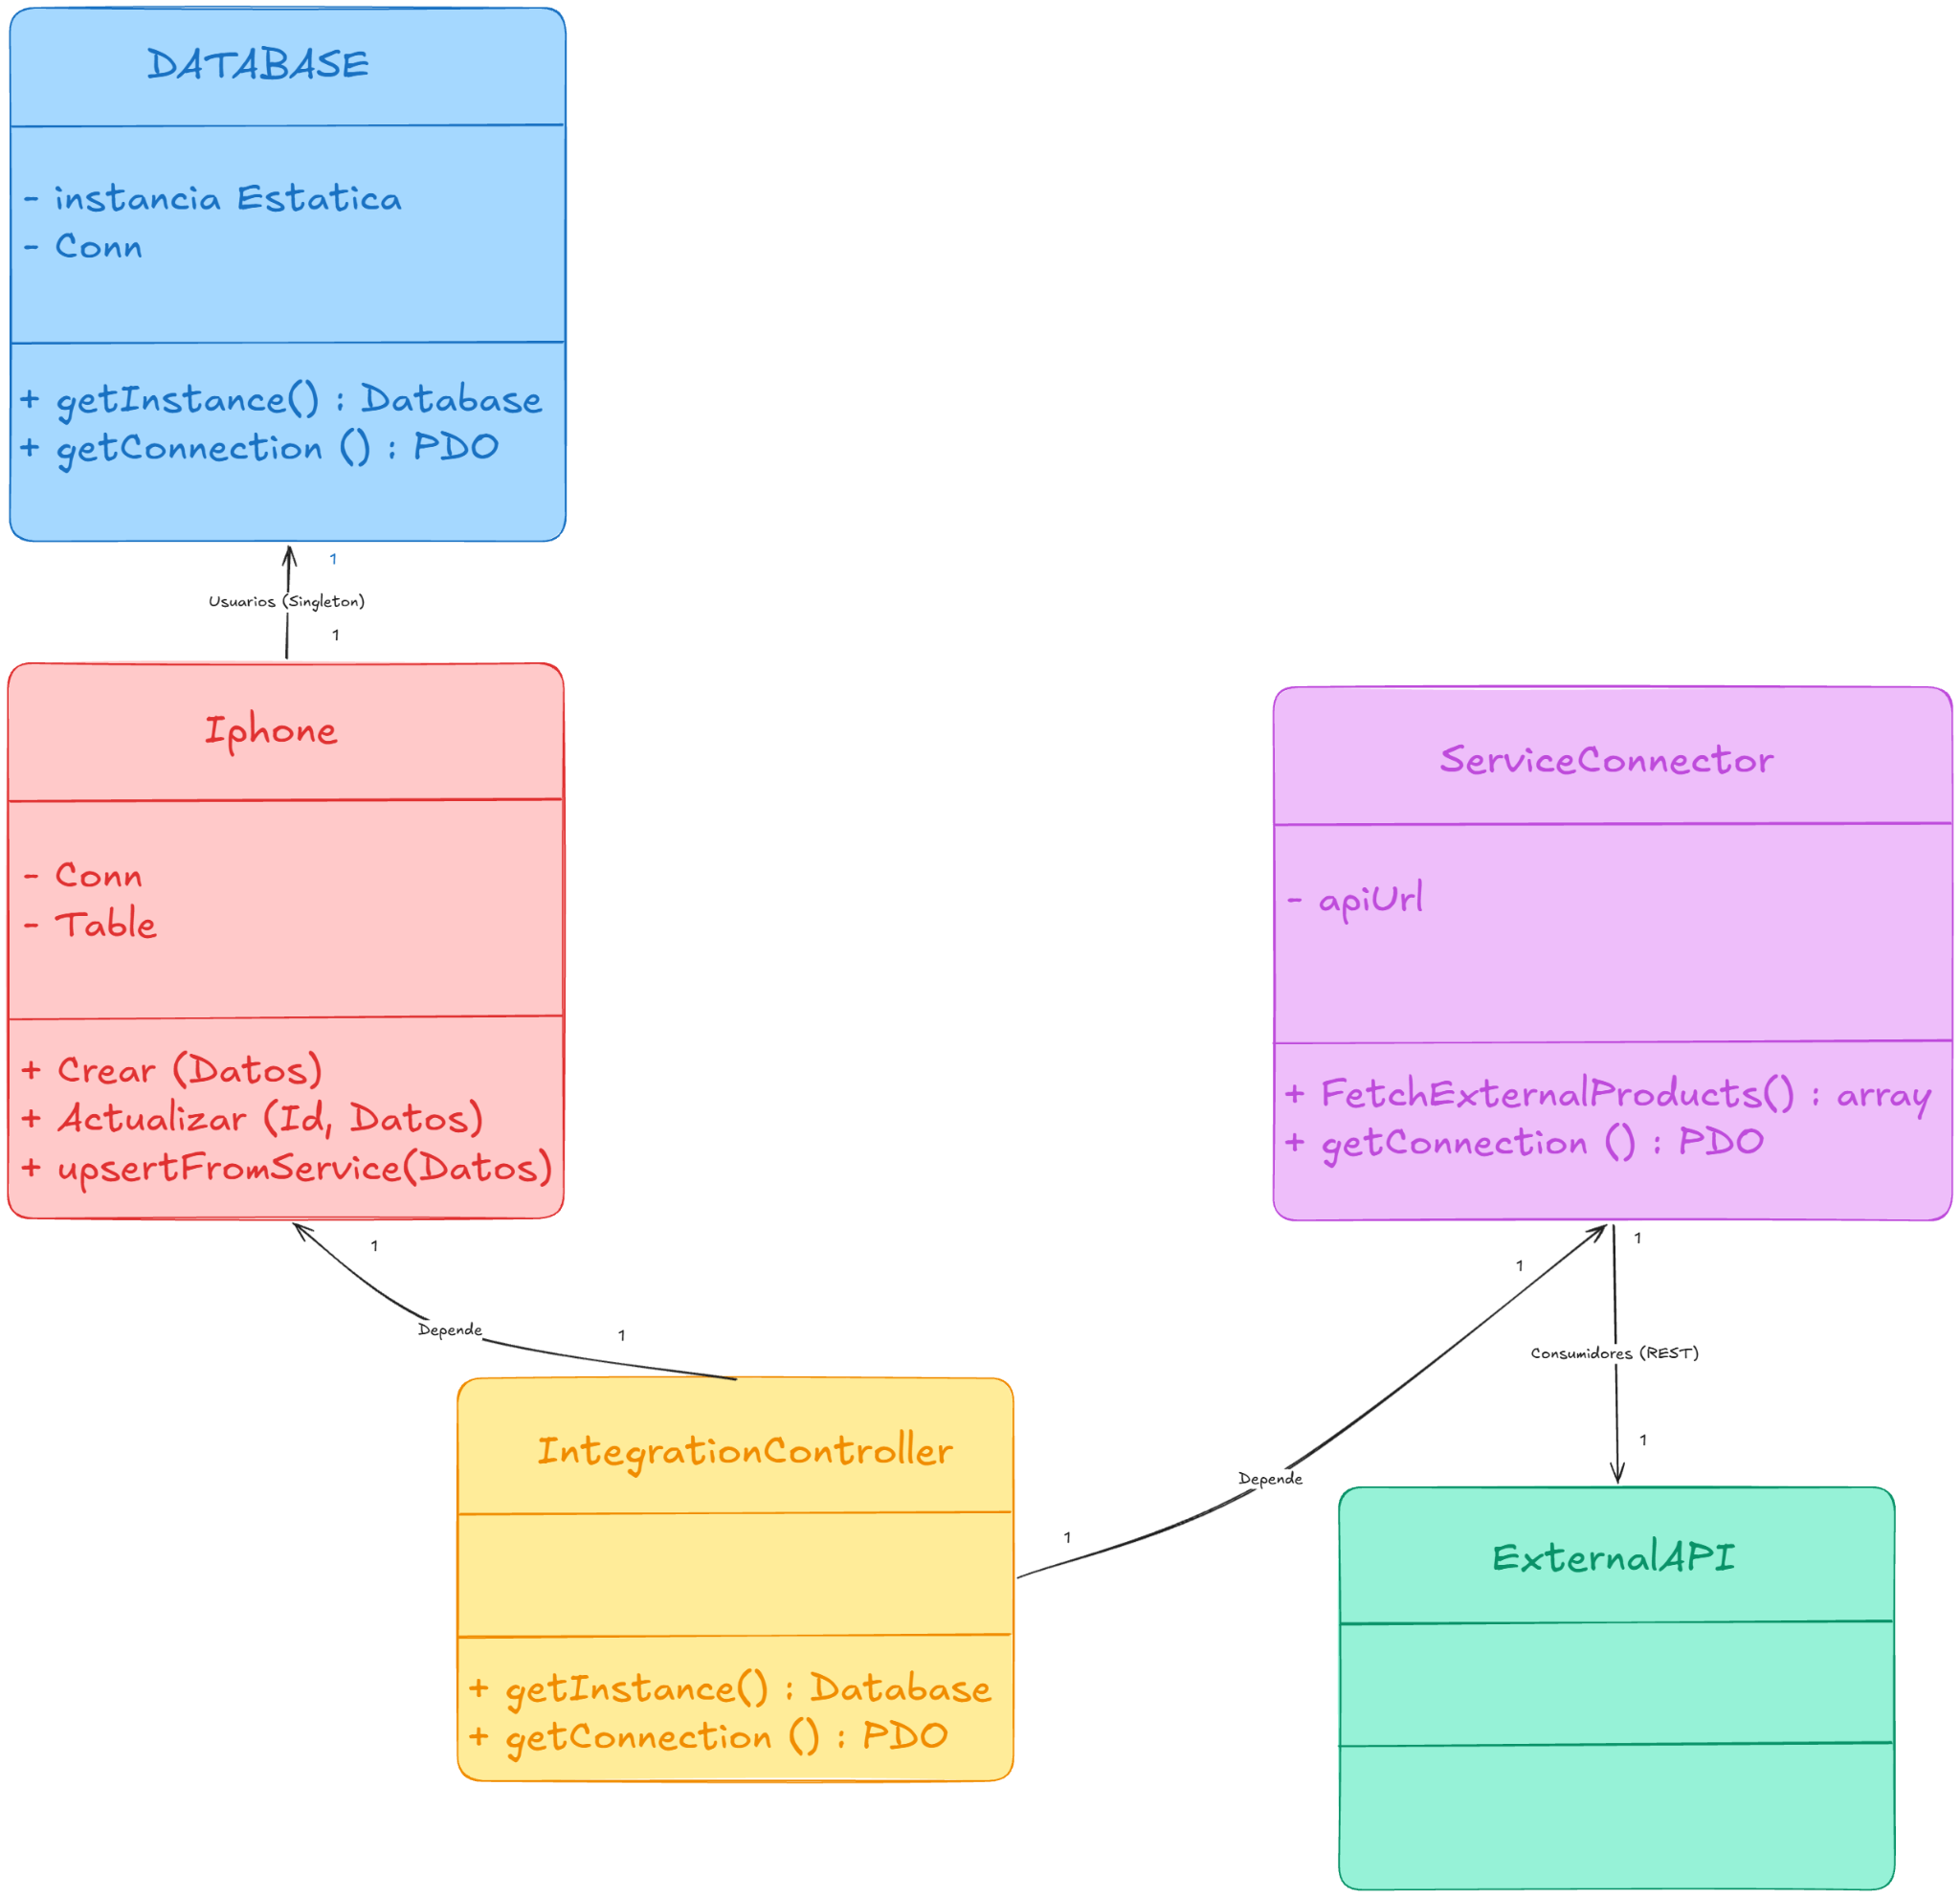
Entregables Requeridos:

• Entregable 1: Script PHP (ServiceConnector.php) con la lógica de consumo del Web Service.
• Entregable 2: Diagrama de Clases UML actualizado y exportado en alta resolución (PNG/PDF).
• Entregable 3: Captura de pantalla del registro en la base de datos MySQL con información extraída directamente del servicio web.

